Оглавление
Семинар 1. Введение. Графы и графовые модели. Базовая терминология и типы 2
Семинар 2.Представления графов и изоморфизм графов. 10

Семинар 1. Введение. Графы и графовые модели. Базовая терминология и типы
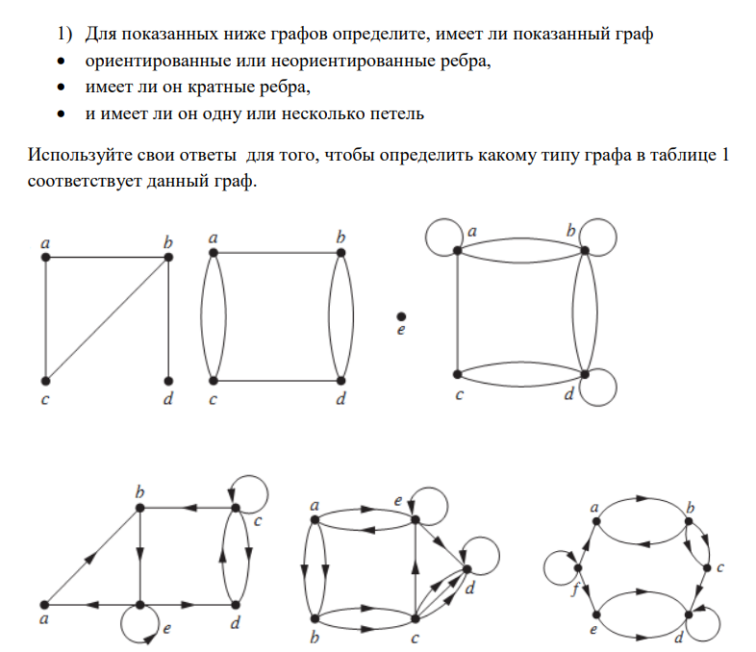
- Ориентированное ребро (дуга) в графе — это ребро, которое имеет определённое направление. Оно представлено упорядоченной парой вершин (u, v), где u — начальная вершина, а v — конечная вершина. Такое ребро обозначается стрелкой, ведущей от u к v.
- Неориентированные ребра – это ребро, не имеющее фиксированного направления. Представлено неупорядоченной парой вершин {u, v}, означающей, что движение возможно в любом направлении между вершинами u и v. Эти ребра изображаются простыми линиями, соединяющими вершины.
- Кратные ребра – это когда в графе присутствует несколько ребер, соединяющих одни и те же вершины.
- Петля – ребра, которые соединяют вершину саму с собой.

(Не-)ориентированные ребра:
a) Неориентированные; b) Неориентированные; c) Неориентированные. d)Ориентированные; e) Ориентированные; f) Ориентированные.
Кратные ребра:
a) Не имеет; b) Имеет (в вершинах {a,c} и {b,d}); c) Имеет (в вершинах {b,d}). d)Имеет (в вершинах {c,d}); e) Имеет (в вершинах {c,d}); f) Имеет (в вершинах {a,b},{e,d} {b,c}).
Петля:
a) Не имеет; b) Не имеет; c) Имеет (в вершинах a, b и d). d) Имеет (в вершинах c и e); e) Имеет (в вершинах e и d); f) Имеет (в вершинах f и d).

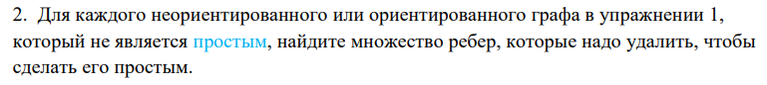
- Простой граф - граф, в котором каждое ребро соединяет 2 разные вершины и в котором никакие 2 ребра не соединяют одну и ту же пару вершин. (а также не должно быть петель)
В ДАННОМ ЗАДАНИЯ НАДО УДАЛИТЬ КРАТНОЕ РЕБРО (1 ИЛИ 2) И ПЕТЛИ.
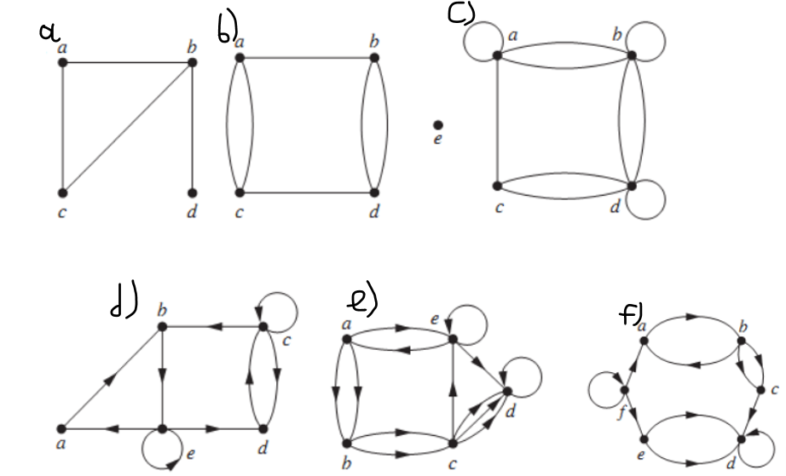

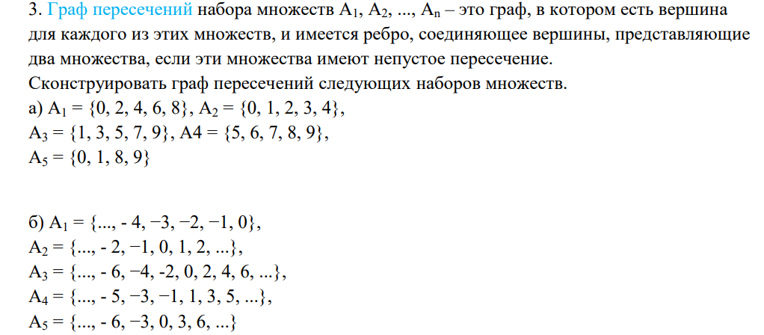
- Для каждых множеств надо найти пересечений элементов. Если они есть, то строем ребро.
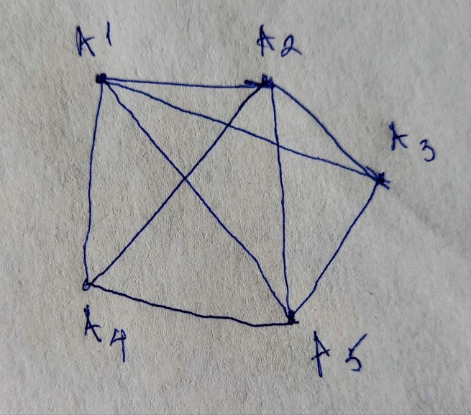
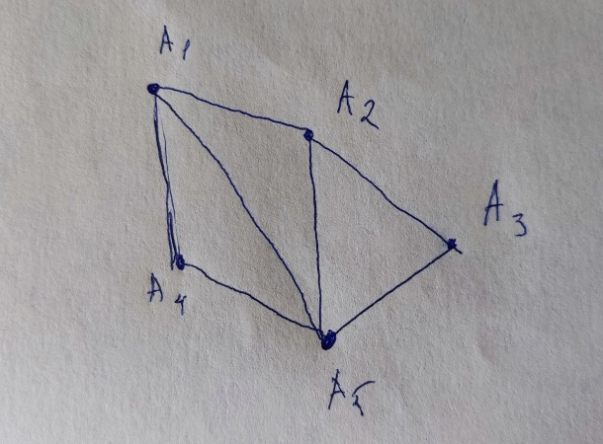

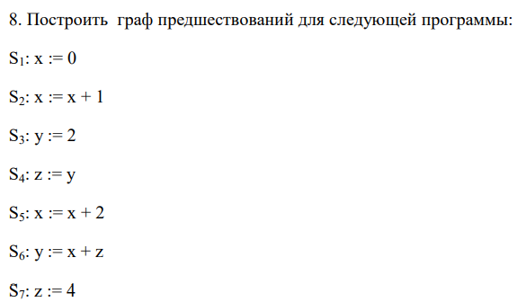

Граф предшествования показывает порядок исполнения инструкций программы, основываясь на зависимости между ними. Мы строим ориентированный граф, где каждая вершина представляет инструкцию, а направленные ребра показывают, какая инструкция должна выполняться перед какой.
Шаги построения графа:
- Идентификация зависимостей:
  - Инструкция S1 присваивает значение переменной x, следовательно, инструкции S2, S5 зависят от нее.
  - Инструкция S2 увеличивает значение x, значит, следующая инструкция, использующая x, зависит от неё.
  - Инструкция S3 присваивает значение переменной y.
  - Инструкция S4 копирует значение y, следовательно, она зависит от S3.
  - Инструкция S5 добавляет число к значению x, она зависит от предыдущих операций над x.
  - Инструкция S6 вычисляет выражение, используя значения x и z. Она зависит от всех инструкций, меняющих эти переменные.
  - Инструкция S7 присваивает новое значение z, не зависящее от предыдущих значений.
- Создание вершин: Каждая инструкция является отдельной вершиной.
- Проведение дуг: Если инструкция B зависит от результата инструкции A, проводим направленную дугу от вершины A к вершине B.

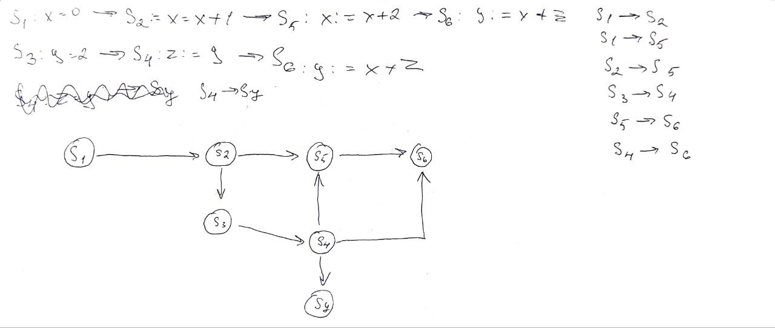

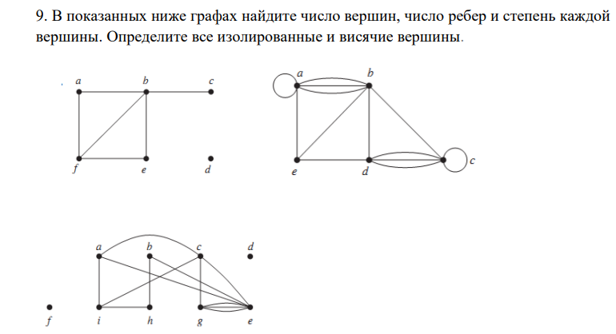
Определение. Степень вершины в неориентированном графе — это количество инцидентных ей ребер. При этом петля в вершине вносит двойной вклад в степень этой вершины.
* Степень вершины v обозначается как deg(v).
Определение. Изолированные вершины – вершины, у которых степень равна нулю (то есть, она не с кем не соединена).
Определение. Висячие вершины – вершина, у которой степень равна единицы. (то есть, имеет только одно ребро).
Ответ: 1) Кол-во вершин: 6; Ребер: 6; Изо.верш: 1; Висячие вершины: 1;
2) Кол-во вершин: 5; Ребер: 13; Изо.верш: 0; Висячие вершины: 0;
3) Кол-во вершин: 9; Ребер: 11; Изо.верш: 2; Висячие вершины: 0;

1) Степень вершины: a - 2; b - 4; c - 1; d - 0; e - 2; f – 3;
2) Степень вершины: a - 6; b - 6; c - 6; d - 5; e - 3;
3) Степень вершины: a - 3; b - 2; c - 3; d - 0; e - 6; f – 0; i - 3; h - 2; g - 4;
10. Найдите сумму степеней вершин каждого графа в упражнении 9 и убедитесь, что она равна удвоенному числу ребер в графе.
Определение. Сумма степеней вершин равна удвоенному числу ребер в графе.
*Каждое ребро вносит вклад 2 в сумму степеней, так как оно инцидентно ровно двум вершинам (включая случай петли, когда оба конца принадлежат одной вершине).
Ответ: 1) Сумму степеней вершин: 2+4+1+0+2+3=12. Уд. Число ребер – 6*2=12
2) Сумму степеней вершин: 6+6+6+5+3=26. Уд. Число ребер – 13*2=26
3) Сумму степеней вершин: 3+2+3+6+3+2+4=23. Уд. Число ребер –11*2=22

11. Может ли существовать простой граф с 15 вершинами каждая степени пять?
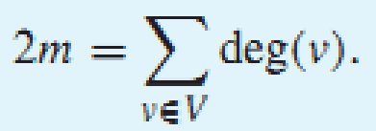
Теорема. Теорема о рукопожатии утверждает, что сумма степеней всех вершин графа равна удвоенному количеству ребер. Формально:
Теорема о рукопожатии ТОЖЕ САМОЕ ЧТО И сумма степеней вершин.

Ответ: Если у каждой вершины по пять ребер, то сумма степеней вершин – 15*5=75.
Это не соответствует теореме о рукопожатии, то есть построить такой граф невозможно.

12. Найдите граф с 12 ребрами, в котором 6 вершин степени 3, а у остальных вершин степени меньше.
Ответ: Данный граф может существовать – 8 вершин и 12 ребер.
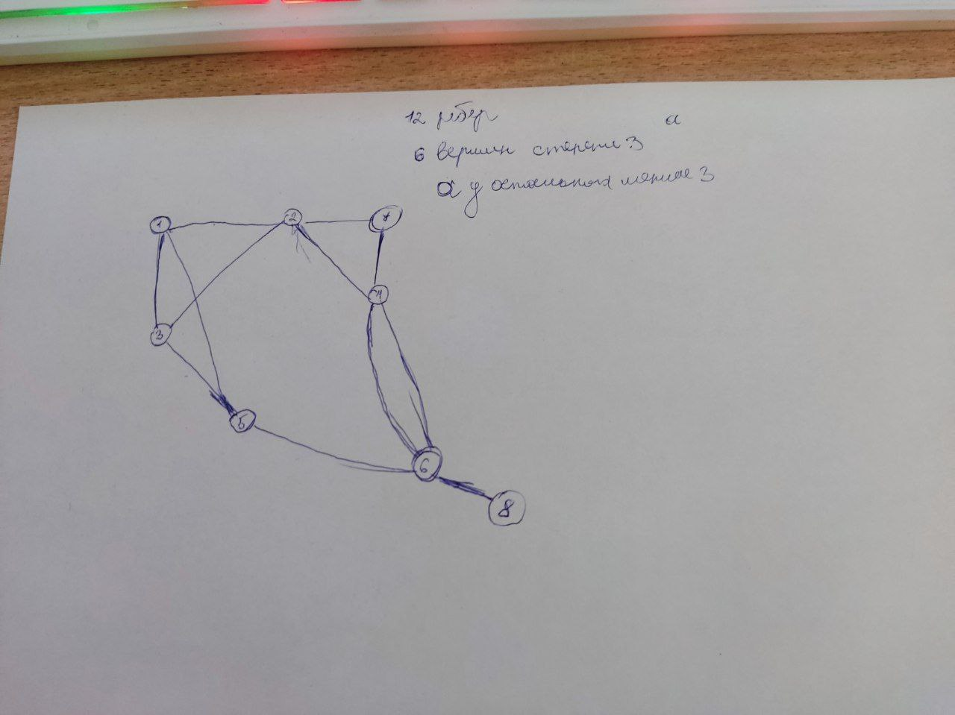

13. Приведите пример графа, в котором не менее 4 вершин, или докажите, что такого графа не существует, если А) в графе нет ни одной вершины нечетной степени, Б) в графе нет ни одной вершины четной степени, В) в графе ровно одна вершина нечетной степени, Г) в графе ровно одна вершина четной степени, Д) в графе ровно две вершины нечетной степени.
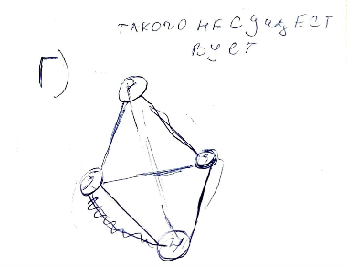
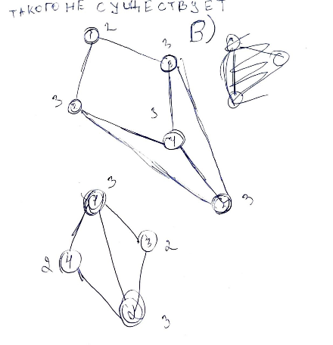
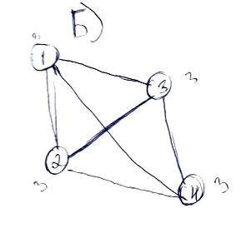
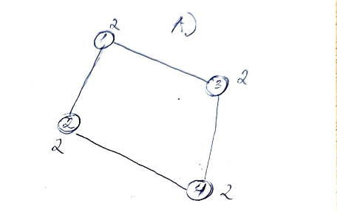
Ответ:

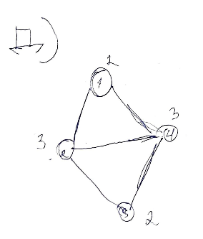

14. Покажите что в простом графе, имеющем не менее двух вершин, должно быть две вершины, которые имеют одинаковую степень.
- Простой граф - граф, в котором каждое ребро соединяет 2 разные вершины и в котором никакие 2 ребра не соединяют одну и ту же пару вершин. (а также не должно быть петель)
Ответ: 1) Обычный граф, который соединят две вершины 1 ребром. 2) Тоже самое что и в первом случае, но имеется изолированная вершина
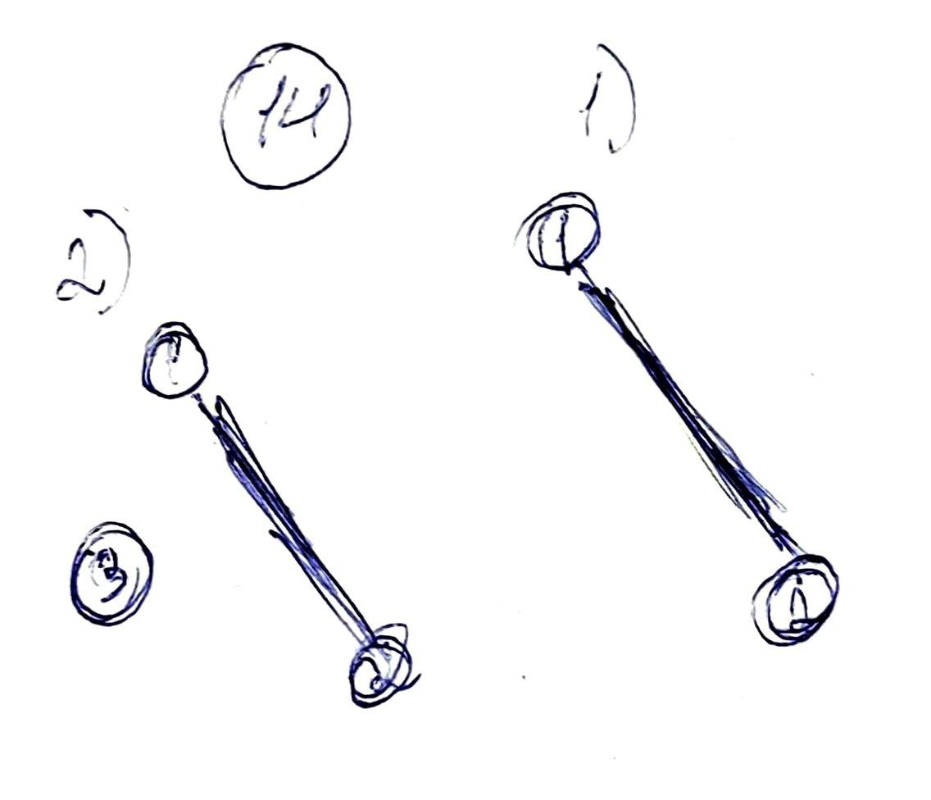
15. Определите количество вершин и ребер и найдите полустепень исхода и полустепень захода для каждой вершины для данного ориентированного графа. 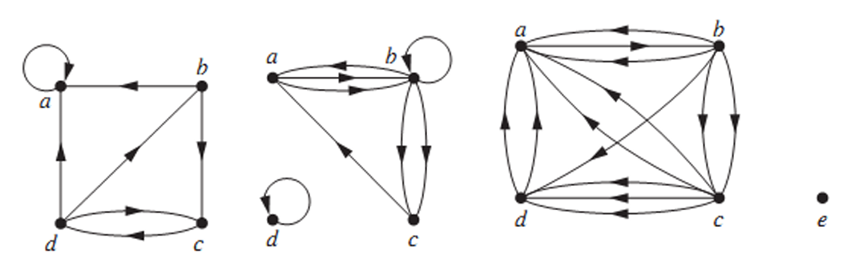
Определение. В ориентированном графе с полустепень захода вершины v, обозначаемая как deg⁻ (v), — это количество ребер, имеющих вершину v в качестве конечной вершины. (В ДАННОМ СЛУЧАЕ ЭТО ЗАХОДА, А deg⁺(v) — полустепень исхода)

Ответ: 1) deg⁻(a)-3, deg⁻(b)-1, deg⁻(c)-2, deg⁻(d)-1 ;
deg⁺(а)-0, deg⁺(b)-2, deg⁺(c)-1, deg⁺(d)-3;

2) deg⁻(a)-2, deg⁻(b)-3, deg⁻(c)-2, deg⁻(d)-1;
deg⁺(а)-2, deg⁺(b)-2, deg⁺(c)-1, deg⁺(d)-0;

3) deg⁻(a)-6, deg⁻(b)-1, deg⁻(c)-2, deg⁻(d)-4, deg⁻(e)-0;
deg⁺(а)-1, deg⁺(b)-5, deg⁺(c)-5, deg⁺(d)-2, deg⁺ (e)-0;

Семинар 2.Представления графов и изоморфизм графов.
1. Чему равно произведение матрицы инцидентности и ее транспонирования для неориентированного графа, для ориентированного графа?
Определение. Матрица инцидентности — показывает, какие вершины инцидентны (связаны) с какими ребрами.
Определение. Матрица транспонирования — это операция над матрицей, при которой строки исходной матрицы становятся столбцами новой матрицы, а столбцы — строками. Обозначается символом A^{T} или A′. Формально, элемент (i,j) исходной матрицы становится элементом (j,i) транспонированной матрицы.

*Произведение матрицы инцидентности на её транспонированную матрицу для неориентированного графа даёт матрицу, где на диагонали стоят степени вершин, а вне диагонали - количество общих рёбер между соответствующими вершинами. Для ориентированного графа результат аналогичен, но учитывается направление рёбер*

Неориентированный граф:
Пусть А - матрица инцидентности неориентированного графа с n вершинами и т рёбрами. Строки матрицы соответствуют вершинам, а столбцы - рёбрам. Элемент а, равен 1, если вершина і инцидентна ребру j, и 0 в противном случае.
Транспонированная матрица А^{Т} будет иметь т строк и п столбцов.
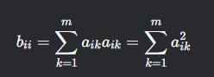
Произведение АА^{Т} даст матрицу размера n x n. Элемент bij в этой матрице будет равен: количество рёбер, инцидентных вершине i, то есть степень вершины i.
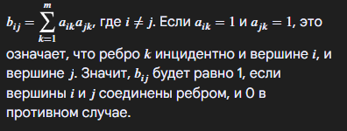
Таким образом, матрица А А^{Т} для неориентированного графа представляет собой матрицу, где на диагонали стоят степени вершин, а вне диагонали - 1, если соответствующие вершины соединены ребром, и 0 в противном случае.

Ориентированный граф:
Для ориентированного графа матрица инцидентности А определяется так, что аij = 1, если ребро j выходит из вершины і, аij = -1, если ребро j входит в вершину і, и аij = 0 в противном случае.
Транспонированная матрица А^{Т} будет иметь m строк и n столбцов. Произведение АА^{Т} для ориентированного графа также даст матрицу размером n x n.
Элемент bij в этой матрице будет равен: количество рёбер, выходящих из вершины i плюс количество рёбер, входящих в вершину i. Другими словами, это сумма квадратов элементов в строке i, что равно степени вершины i.
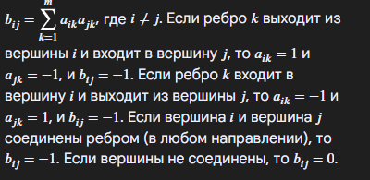
Таким образом, для ориентированного графа матрица АА^{Т} содержит на диагонали суммы квадратов элементов строки (степени вершин), а вне диагонали - разность между количеством рёбер, выходящих из одной вершины и входящих в другую, и наоборот.

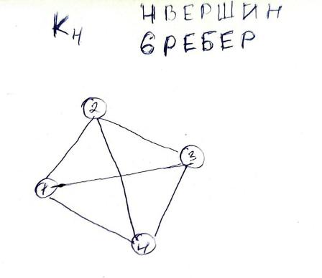
2. Найдите количество путей длины n между двумя разными вершинами в K₄, если n равно а) 2. б) 3. в) 4. г) 5.
Определение. Путь — это цикл, если он начинается и заканчивается в одной и той же вершине, то есть если u = v , и имеет длину больше нуля . Путь или цикл являются простыми (простой путь, простой цикл), если они не содержат одно и то же ребро более одного раза.
ОТВЕТ: А) Рассмотрим две произвольные различные вершины A и B. Возможные варианты построения пути длиной 2 из A в B включают переход через одну промежуточную вершину C (не равную ни A, ни B). То есть, мы можем использовать две оставшихся вершины в качестве промежуточной точки. ПОЛУЧАЕМ ДВА ПУТИ МЕЖДУ ДВУМЯ РАЗЛИЧНЫМИ ВЕРШИНАМИ.
Б) Мы можем пройти двумя способами: 1)Начинаем с начальной вершины, ходим к первой промежуточной вершине X, затем ко второй Y, и наконец приходим в конечную вершин. То есть у на кол-во путей 2. 2) Это ситуации, когда одна из промежуточных вершин совпадает с начальной или конечной точкой. Например, возможен следующий сценарий: идем от A к некоторой вершине C, возвращаемся обратно в A, и потом снова идём в B. Для каждого выбора первой промежуточной вершины имеется один способ вернуться назад и ещё раз дойти до цели.
КОНЕЧНОЕ КОЛ-ВО ПУТЕЙ ДЛИННОЙ 3: 2 + 2 = 4.

3. Найдите количество путей длины n между любыми двумя соседними вершинами в K₃,3 для значений n а) 2. б) 3. в) 4. г) 5.
ОТВЕТ:

4. Найдите количество путей длины n между любыми двумя несмежными вершинами в K₃,3 для значений n а) 2. б) 3. в) 4. г) 5.
ОТВЕТ:

11. Объясните как использовать теорему о длинах путей, чтобы показать, что граф G1 на рисунке ниже связен, тогда как граф G2 на этом рисунке не является связанным.
